UML_Homework

55171123 刘世喆

**1.EasyLibrary用例图**

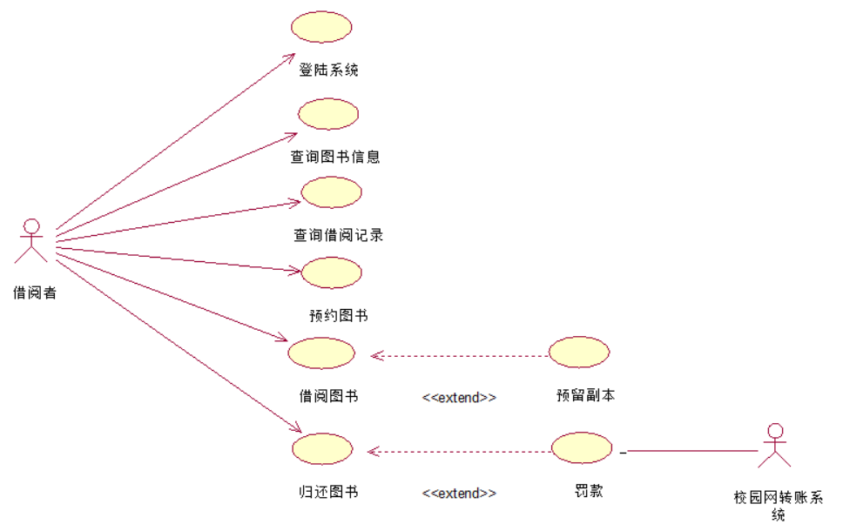

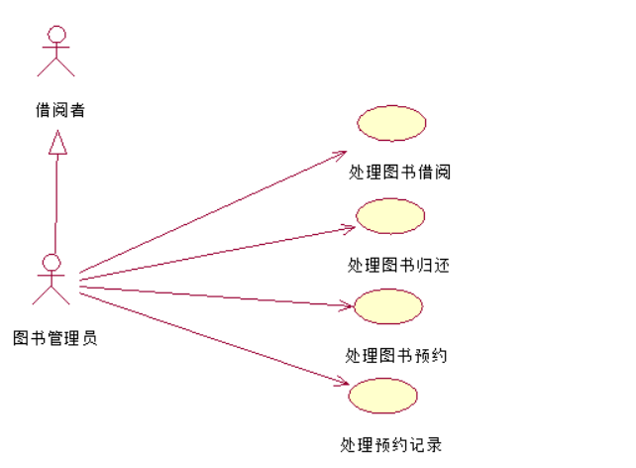

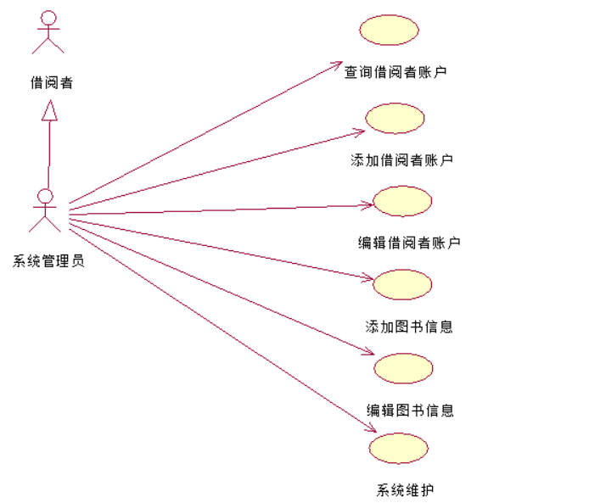

**3. 超市结账系统活动图**

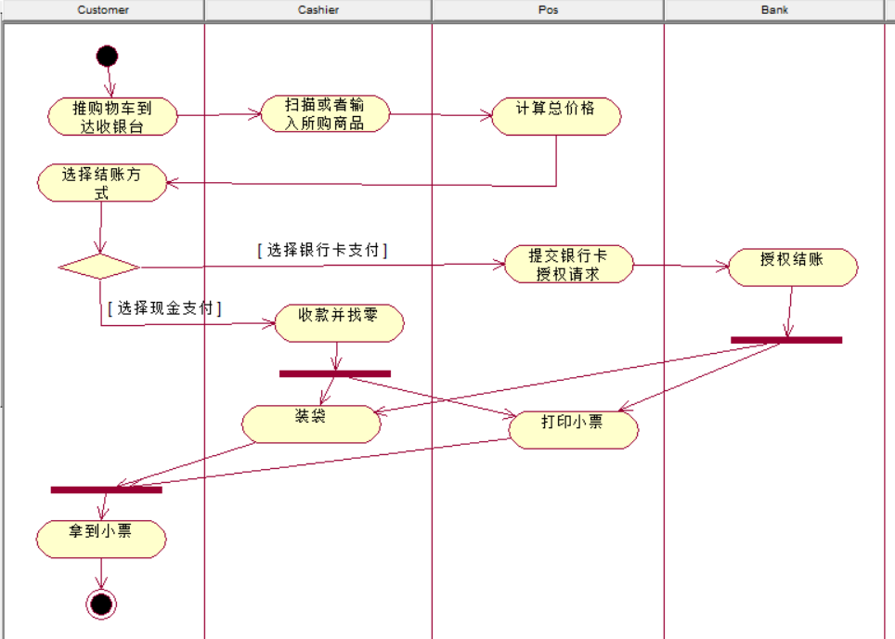

**4. 巡航器状态图**

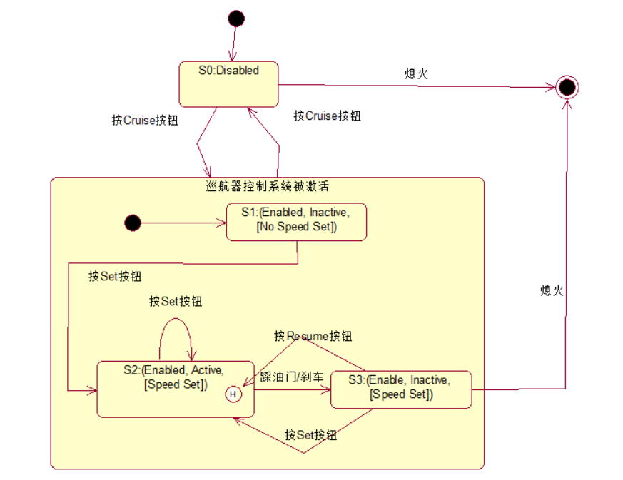

**5. 顺序图_通信图_VOPC三合一小作业**

1

【问题1】

（1）checkMaxTournament( )

（2）setDates(StartDate, EndDate)

（3）createTournament(name,startDate, endDate, maxp)

（4）requestExclusiveSponsor( )

（5）findInterestedExclusiveSponsors( )

（6）create( )

（7）notifyLeagueOwener( )

（8）setSponsorship(sponsor)

【问题2】

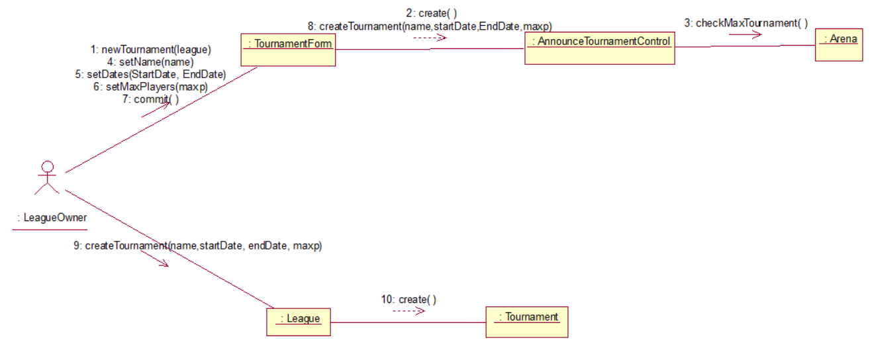

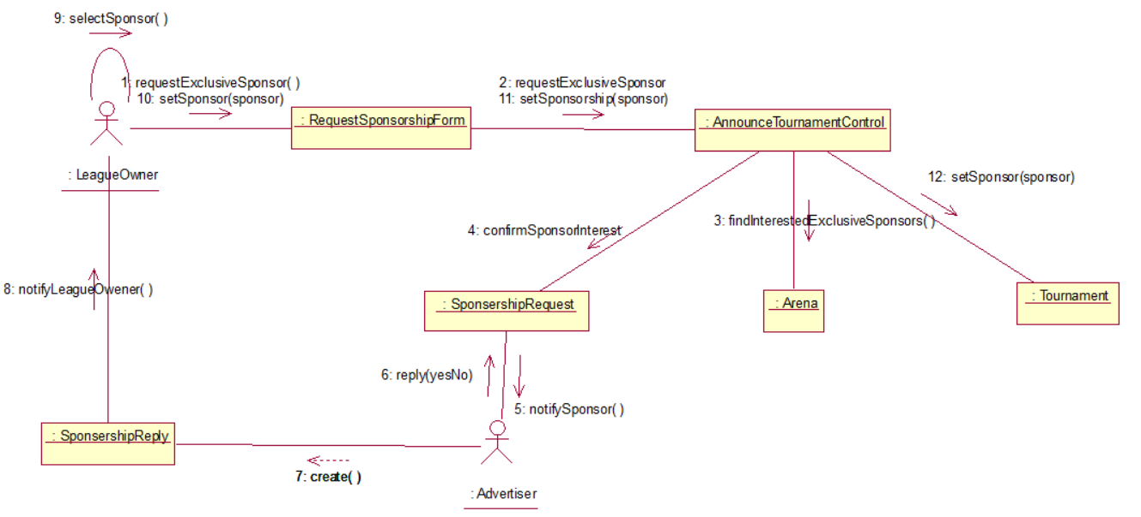

【问题3】

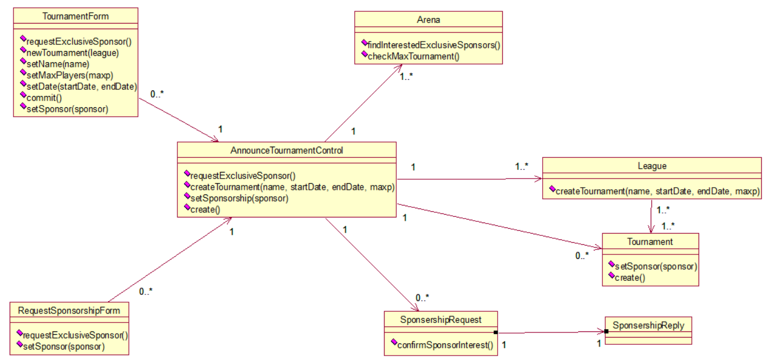

2.

【问题1】

（1）create( )

（2）fillContents( )

（3）submitReport ( )

（4）createIncident( )

（5）submit ( )

（6）acknowledgeReport( )

（7）dismiss( )

（8）endReportTransaction( )

【问题2】

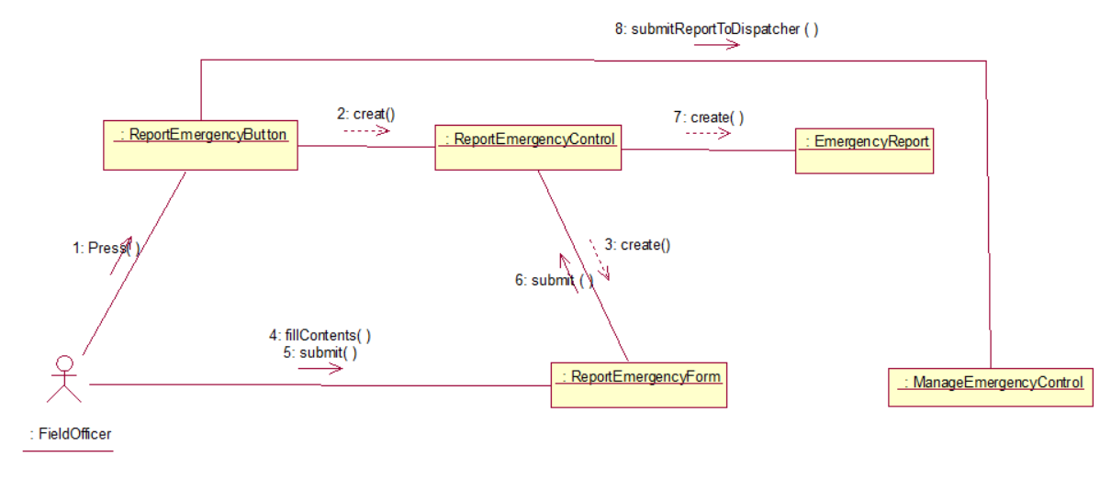

【问题3】

